**多媒體程式設計-期末專案進度報告1**

|  |
| --- |
| **組別:第24組**  **乙班組員(學號與姓名):**  10844203 李明潔  10614145 黃詩婷  **工作分配:**  李明潔:網站架構  黃詩婷:網站細節編排 |

1. **期末專案主題**

本組以淑女鞋專賣店為主題，商店名為:**鞋奏曲**，希望我們站上提供的各種鞋類，能讓顧客既能有多種選擇、物美價廉，也能在我們精挑細選的鞋品中，找到最適合自己腳型以及風格的美鞋，就宛如在跳舞般輕盈舒適。

1. **期末專案的特色**

我們參考了某家販售韓國熱門女鞋的官方線上商店，以她們舒適輕盈的網頁排版、商品陳列方式，以及如何用最溫柔的色調，讓上來選購的顧客都能有視覺紓壓，帶著輕鬆愉悅的好心情，瀏覽著我們的商品，且會更願意花時間，慢慢選購；網頁上還有輕巧卻不過於花俏的特效，增添網站的活潑感，讓顧客還未穿上我們的鞋子之前，就有了美麗的心情。

1. **期末專案之主題與功能的構思過程**

1.確立主題方向:

我們前後端在5/18做了線上討論，排除掉一些範圍太廣的商品（例如甜點），確定將會以鞋類為主題， 並著重在於女鞋方面，也限定了鞋子尺寸，定義好我們要的商品規格。

2.網站架構:

一開始的架構就像是鑄造鐵器時所需「開模」一樣，因為往後的頁面大致骨架也會跟首頁息息相關，所以在編排上花了不少時間與心思，但前面的基底打建好，之後的商品頁面以及其他延伸網頁，也都能越做越上手；在最終版本確定後，會再做更精細的調整及審查，確保所有大小問題，無論是色調還是特效、商品呈現，甚至是網站跑板問題，都全數解決。

3.與後端的合作：

會在假日把初版交給後端進行，而我們前端繼續編寫，一有進度完成就傳給後端，雙工之下節省等待時間，也能及時發現問題，馬上提出並解決。

**設計思考的5個階段過程**

**測試期間很有可能從使用者身上發現新問題，就必須再回到階段二甚至一去重新定義。**

**形塑創意（Ideate）**

**製作原型（Prototype）**

**測試階段（Test）**

**同理心（Empathize）**

**網站的風格定向**

**如何用網站吸引**

**女性來買鞋?**

**定義問題（Define）**

**女鞋不但要穿的舒適，也要有修飾腿部的效果**

**把想法快速表達出來的實驗階段，嘗試出可能的最佳解決方案**

1. **網站的prototype介面(至少2個介面: 首頁與另一個頁面)**

首頁：

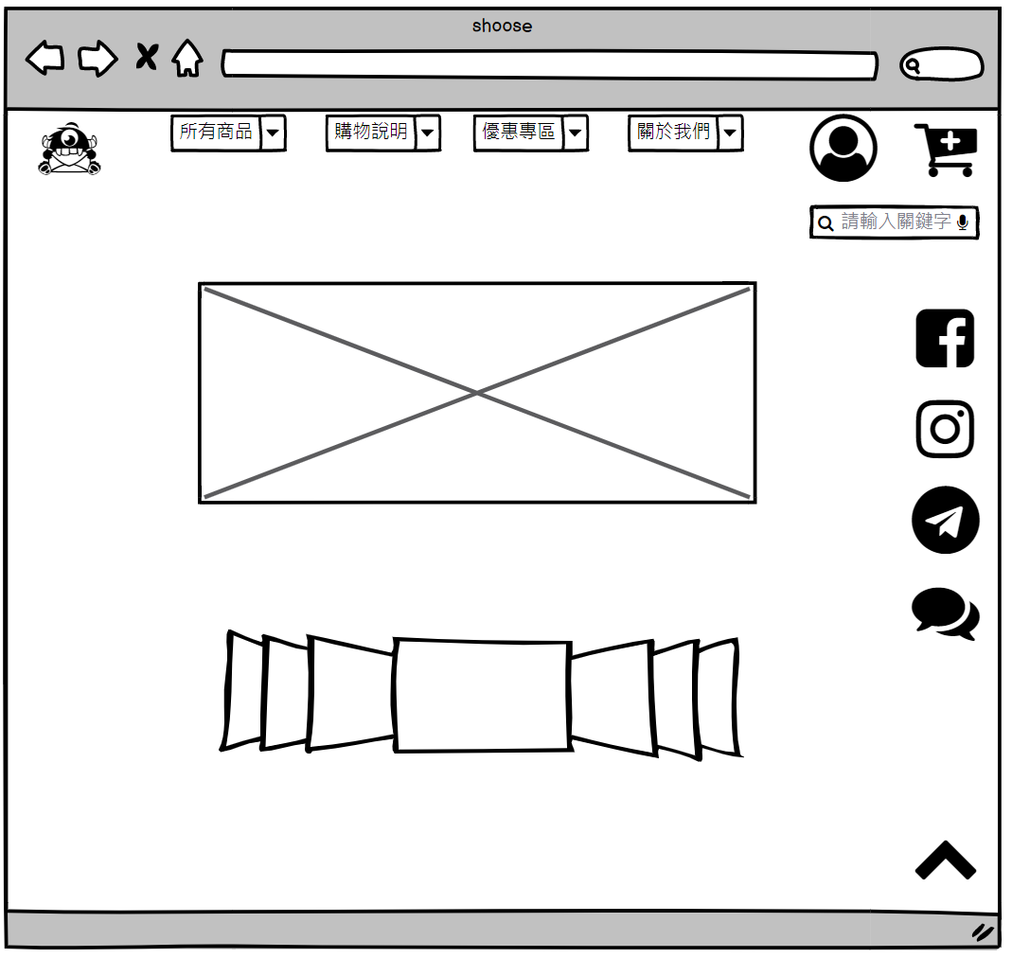

　　商品頁面:

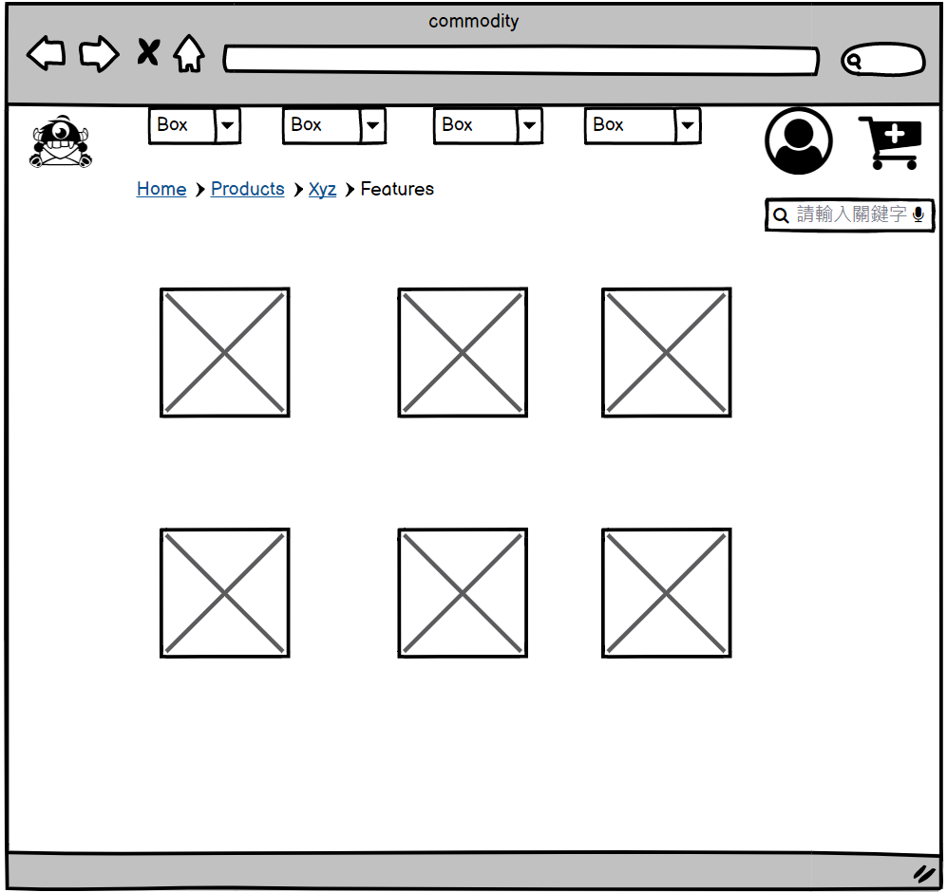

1. **網站架構圖**

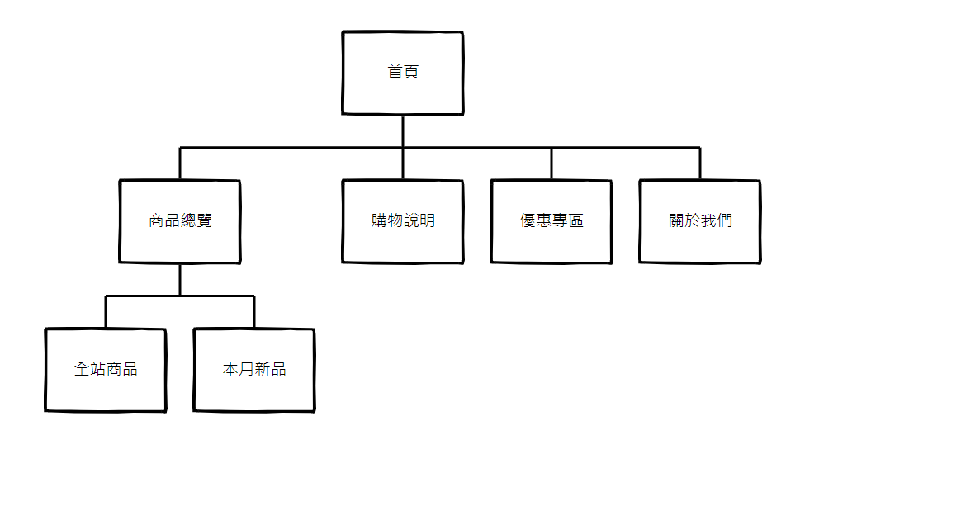

1. **購物流程圖**

**填寫基本資料**

**4**

**1**

**首頁-登入會員**

**5**

**確認訂單**

**6**

**結帳**

**3**

**加入購物車**

**選購商品**

**2**